Arbeits-Blatt: Werkzeuge
Arbeiten mit der  Zange | 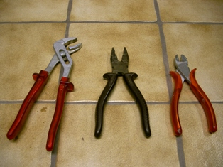
Gefährdungen:
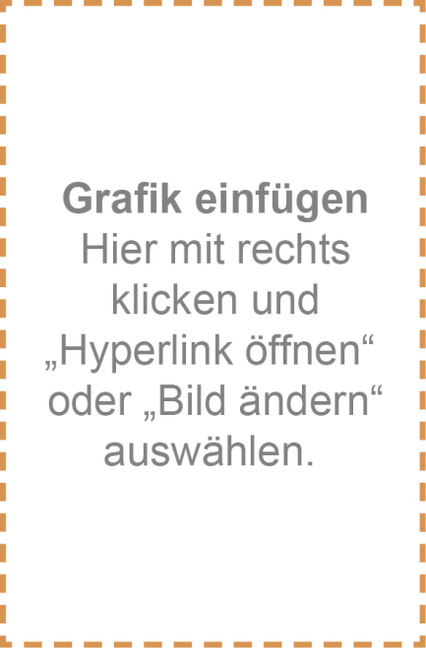
Schutz-Maßnahmen:

